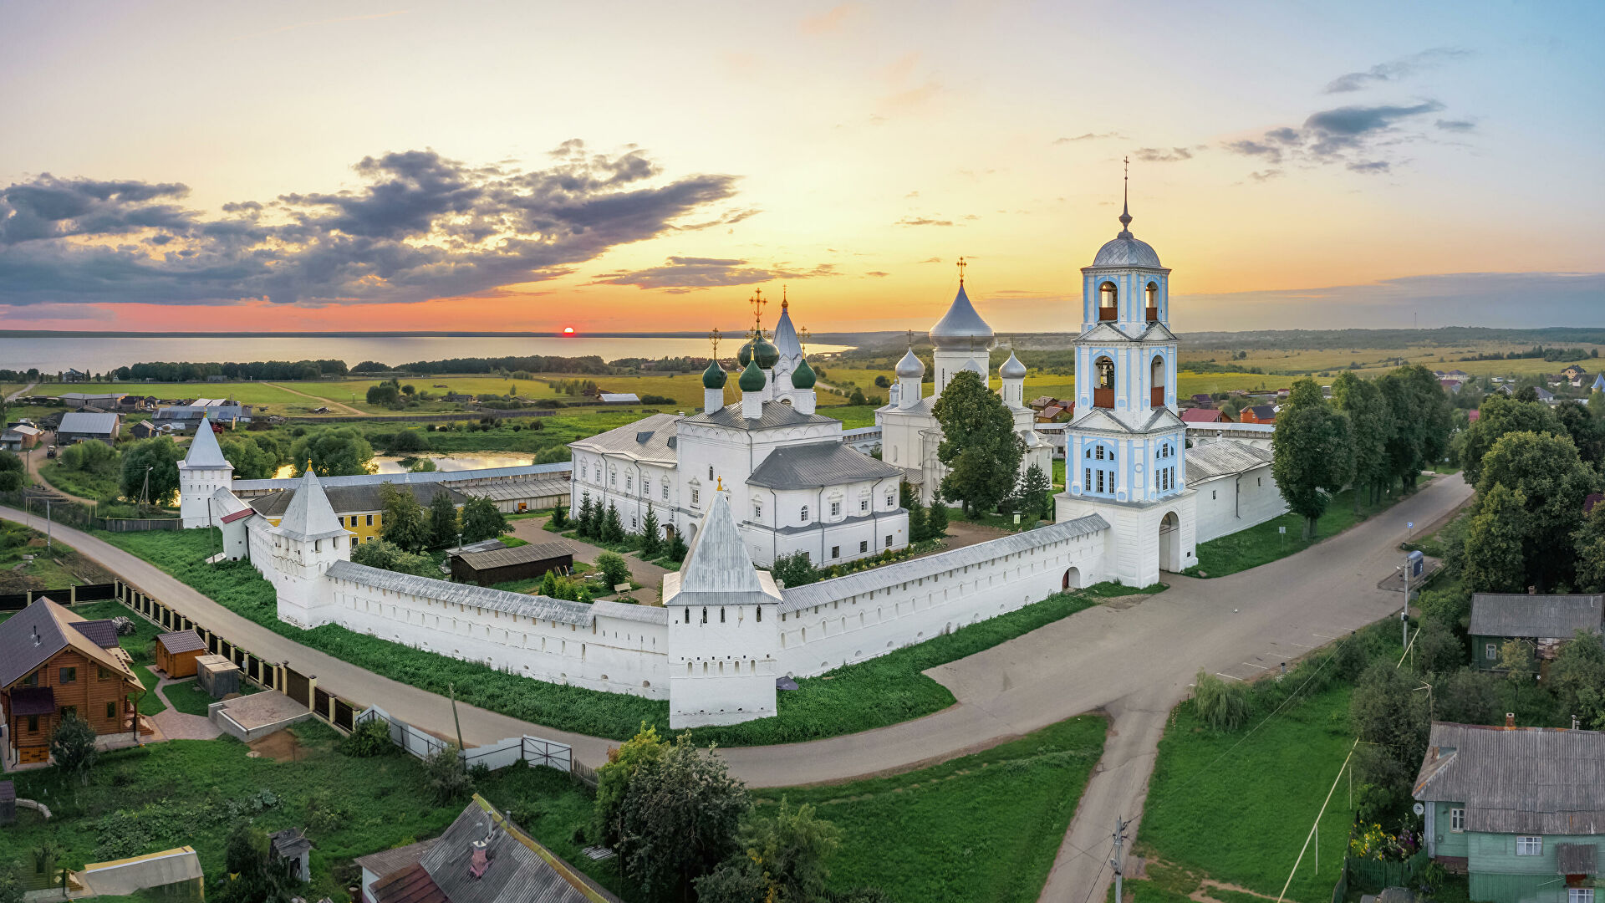

ПАЛОМНИЧЕСКАЯ СЛУЖБА ЗАДОНСКОГО РОЖДЕСТВО-БОГОРОДИЦКОГО МУЖСКОГО МОНАСТЫРЯ ОРГАНИЗОВЫВАЕТ ПОЕЗДКИ ПО СВЯТЫМ МЕСТАМ В МАРТЕ-АПРЕЛЕ 2021 г. ПО СЛЕДУЮЩИМ МАРШРУТАМ:

МАРТ

- ЗАДОНСК.
Рождество-Богородицкий мужской монастырь.
Божественная Литургия во Вселенскую родительскую субботу. Панихида. Мощи свт. Тихона Задонского.
Отправление 6 марта (суббота) в 06:00.
Возвращение 6 марта.

- МОСКВА.
Покровский монастырь.
Ночная Литургия в праздник обретения мощей блж. Матроны Московской. Мощи св. блж. старицы Матроны.
Отправление 7 марта (воскресенье) в 16:00.
Возвращение 8 марта.
- с. КРУТЫЕ ХУТОРА.

Храм Благовещения Пресвятой Богородицы.
Божественная Литургия в праздник обретения мощей блж. Матроны Московской. Частица мощей св. блж.
старицы Матроны. Купель.
Отправление 8 марта (понедельник) в 06:30.
Возвращение 8 марта.

- ДИВЕЕВО – АРЗАМАС.

Свято-Троицкий Серафимо-Дивеевский женский монастырь - Свято-Николаевский женский монастырь.
Божественная Литургия. Молебен у мощей прп. Серафима Саровского. Мощи дивеевских святых. Канавка Пресвятой Богородицы, источники. Чудотворная икона Пресвятой Богородицы «Избавление от бед страждущих».
Отправление 12 марта (пятница) в 20:00.
Возвращение 14 марта.

- СКОПИН.

Монастырь вмч. Димитрия Солунского,
келья старицы Феодосии Скопинской.
Богослужения. Чудотворные иконы. Эскурсии.
Могилка и келья схимон. Феодосии.
Отправление 13 марта (суббота) в 06:30.
Возвращение 13 марта.

- с. ВОРОН-ЛОЗОВКА

Михаило-Архангельский храм.
Божественная Литургия в Прощенное воскресенье. Молебен. Чин прощения.
Отправление 14 марта (воскресенье) в 06:30.
Возвращение 14 марта.

- КУРСК - РЫЛЬСК.

Монастырь Курская Коренная пустынь –
Свято-Николаевский мужской монастырь.
Богослужения. Курская Коренная икона Пресвятой Богородицы «Знамение». Источники.
Могилка архимандрита Ипполита (Халина).
Частицы мощей святых.
Отправление 19 марта (пятница) в 23:00.
Возвращение 21 марта.

- ЗАДОНСК.

Рождество-Богородицкий мужской монастырь.
Божественная Литургия. Соборование.
Мощи свт. Тихона Задонского. Источник.
Отправление 20 марта (суббота) в 06:00.
Возвращение 20 марта.

- КСИЗОВО.

Никольский храм.
Божественная Литургия в день памяти вмч. Феодора Тирона. Соборование. Чудотворная икона Пресвятой Богородицы «Тихвинская».
Отправление 20 марта (суббота) в 06:30.
Возвращение 20 марта.

- с. ПАНИКОВЕЦ.

Храм Покрова Пресвятой Богородицы.
Божественная Литургия, молебен. Чудотворная икона Пресвятой Богородицы «Праворучица».
Отправление 21 марта (воскресенье) в 06:00.
Возвращение 21 марта.

- с. ТРОЕКУРОВО.

Свято-Димитриевский Иларионовский женский монастырь.
Божественная Литургия. Молебен о болящих. Соборование. Мощи прп. Илариона Троекуровского.
Отправление 25 марта (четверг) в 06:00.
Возвращение 25 марта.

12. с. КРУТЫЕ ХУТОРА.

Храм Благовещения Пресвятой Богородицы.
Божественная Литургия. Соборование. Панихида. Частицы мощей святых угодников Божиих. Купель в честь иконы Пресвятой Богородицы «Всецарица».
Отправление 27 марта (суббота) в 06:30.
Возвращение 27 марта.

13. МИЧУРИНСК.

Свято-Троицкий монастырь, Боголюбский собор, храм иконы Пресвятой Богородицы «Всех Скорбящих Радость».
Богослужения. Чудотворные иконы
Божией Матери «Казанская» и «Тихвинская».
Могилка схимон. Серафимы (Белоусовой).
Отправление 28 марта (воскресенье) в 06:00.
Возвращение 28 марта.

АПРЕЛЬ

- ПОКРОВСКИЙ МОНАСТЫРЬ г. МОСКВА –
НОВЫЙ ИЕРСУЛИМ г. ИСТРА.
Богослужения. Мощи св. блж. Матроны Московской. Воскресенский Ново-Иерусалимский монастырь. Экскурсии.
Отправление 2 апреля (пятница) в 20:00.
Возвращение 4 апреля

2. ЗАДОНСК.
Рождество-Богородицкий мужской монастырь.
Божественная Литургия. Панихида в день поминовения усопших. Соборование. Мощи свт. Тихона Задонского.
Отправление 3 апреля (суббота) в 06:00.
Возвращение 3 апреля.

3. СВЯТЫНИ ЛЕБЕДЯНИ.
Иоанно-Казанский женский монастырь с. Сезеново –
с. Шовское (родина прп. Силуана Афонского).
Божественная Литургия. Мощи сезеновских святых.
Храм Рождества Христова с. Шовское,
мощи прп. Силуана Афонского, музей, источник.
Отправление 4 апреля (воскресенье) в 06:30.
Возвращение 4 апреля.

4. с. КРУТЫЕ ХУТОРА.
Храм Благовещения Пресвятой Богородицы.
Божественная Литургия в престольный праздник Благовещения Пресвятой Богородицы.
Частица пояса Пресвятой Богородицы, частицы мощей святых угодников Божиих, купель в честь иконы Божьей Матери «Всецарица».
Отправление 7 апреля (среда) в 06:30.
Возвращение 7 апреля.

- ГОДЕНОВО – ПЕРЕСЛАВЛЬ-ЗАЛЕССКИЙ –
ТРОИЦЕ-СЕРГИЕВА ЛАВРА – ХОТЬКОВО.
Никольский женский монастырь, церковь святителя
Иоанна Златоуста, Покровский женский монастырь.
Богослужения. Животворящий Крест Господень, Корсунский Крест, мощи прпп. Кирилла и Марии, прпп. Сергия и Никона Радонежских, прп. Максима Грека.
Серапионова палата. Экскурсии.
Отправление 9 апреля (пятница) в 20:00.
Возвращение 11 апреля.

6. ЗАДОНСК.
Рождество-Богородицкий мужской монастырь.

Божественная Литургия. Панихида в день поминовения усопших. Соборование. Мощи свт. Тихона Задонского.
Отправление 10 апреля (суббота) в 06:00.
Возвращение 10 апреля.

7. ОПТИНА ПУСТЫНЬ – ШАМОРДИНО – КЛЫКОВО.
Введенская Оптина пустынь – Казанская Амвросиевская пустынь – Спаса Нерукотворного пустынь.

Богослужения. Мощи прпп. Оптинских старцев,
келья и могилка схимон. Сепфоры (Шенякиной).
Экскурсии. Источники.
Отправление 16 апреля (пятница) в 21:00.
Возвращение 18 апреля.

8. с. ПАНИКОВЕЦ.

Храм Покрова Пресвятой Богородицы.
Божественная Литургия в праздник Похвалы Пресвятой Богородицы. Молебен. Чудотворная икона Пресвятой Богородицы «Праворучица».
Отправление 17 апреля (суббота) в 06:00.
Возвращение 17 апреля.

9. с. ТРОЕКУРОВО.

Свято-Димитриевский Иларионовский женский монастырь.
Божественная Литургия. Молебен о болящих. Соборование. Мощи прп. Илариона Троекуровского.
Отправление 22 апреля (четверг) в 06:00.
Возвращение 22 апреля.

10. ДИВЕЕВО.
Свято-Троицкий Серафимо-Дивеевский
женский монастырь.
Богослужения в праздник Входа Господня в Иерусалим. Мощи Дивеевских святых. Святая Канавка.
Источники. Экскурсии.
Отправление 23 апреля (пятница) в 20:00.
Возвращение 25 апреля.

11. КОСТОМАРОВО.
Свято-Спасский женский монастырь.
Божественная Литургия. Пещерные храмы. Чудотворный образ Пресвятой Богородицы «Костомаровская».
Отправление 23 апреля (пятница) в 23:00.
Возвращение 24 апреля.

12. с. ВОРОН-ЛОЗОВКА.

Храм Архангела Михаила.
Божественная Литургия в праздник Входа Господня в Иерусалим. Молебен. Мироточивые иконы.
Отправление 25 апреля (воскресенье) в 06:30.
Возвращение 25 апреля.

ПОДРОБНАЯ ИНФОРМАЦИЯ ПО ТЕЛЕФОНУ ПАЛОМНИЧЕСКОГО ОТДЕЛА: +7 (4742) 25-03-65.

МЫ В СОЦИАЛЬНЫХ СЕТЯХ:
https://vk.com/palom48
https://ok.ru/palom48

